中國文化大學高教深耕計畫成果紀錄表
子計畫 | C1-3-4創造力思維與實作能力提升人才培育-創客中心
具體作法 | 華岡創客中心
主題 | 傳統日本布花手藝-卡哇依日本花髮夾DIY
內容  （活動內容簡述/執行成效） | 主辦單位：研發處  活動日期：2025/11/12 13:00-17:00  活動地點：大慈館B1創客中心  主 講 者：石珈熏老師  參與人數： 20 人  內 容：  中國文化大學研發處於2024年11月12日辦理傳統日本布花手藝-卡哇依日本花髮夾DIY課程，本次邀石珈熏老師來帶領同學們用日本花布、珍珠、熱熔膠髮夾等來設計製作日本頭花飾品的教學。  執行成效：  本次搭配日文系，以日本文化特色為主題進行產品設計製作教學。日文系原本就有穿和服的特色，尤其在招生活動上更有穿浴衣體驗的特殊活動。本次結合日文系辦理課程，帶領日文系同學來為它們的特色文化錦上添花。利用異材質材料的結合去設計課程，本次教學讓同學去學習利用不同材質的原料去從事科系的文化創意產品設計。
 | 活動照片電子檔名稱  (請用英數檔名) | 活動照片內容說明(每張20字內)
 | 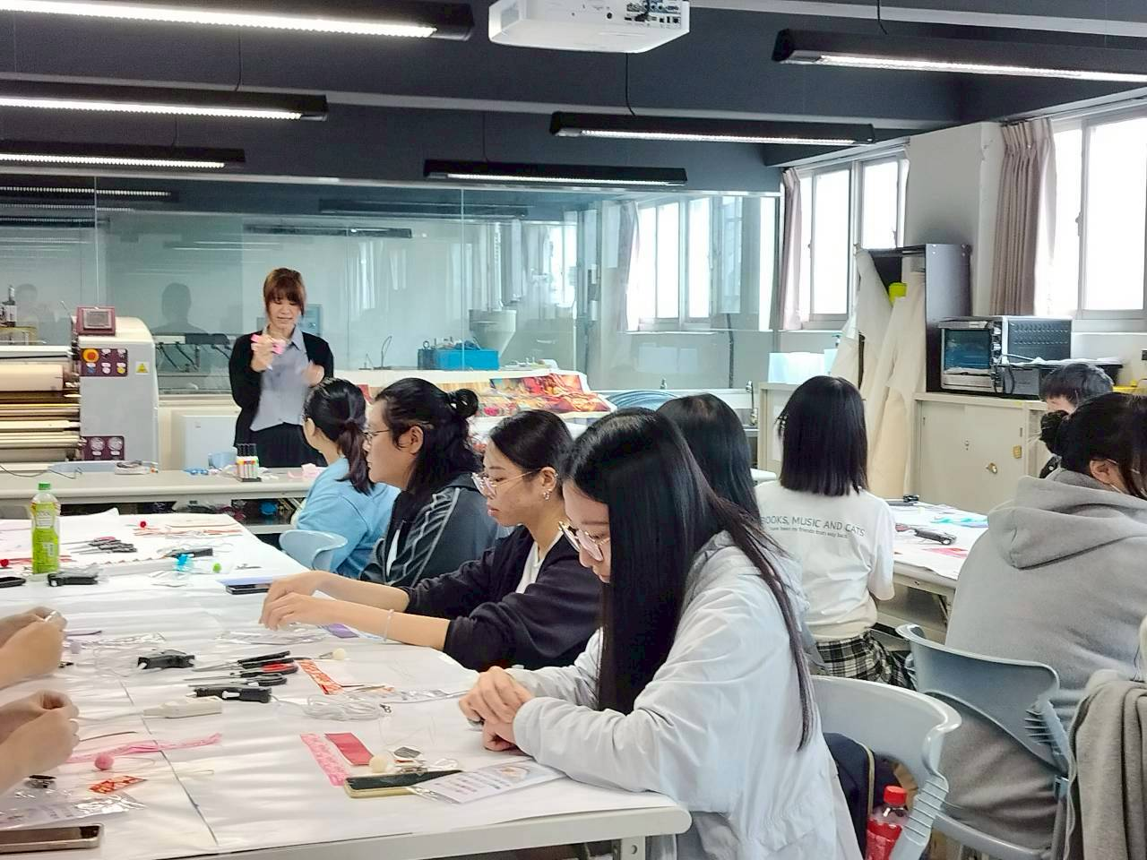  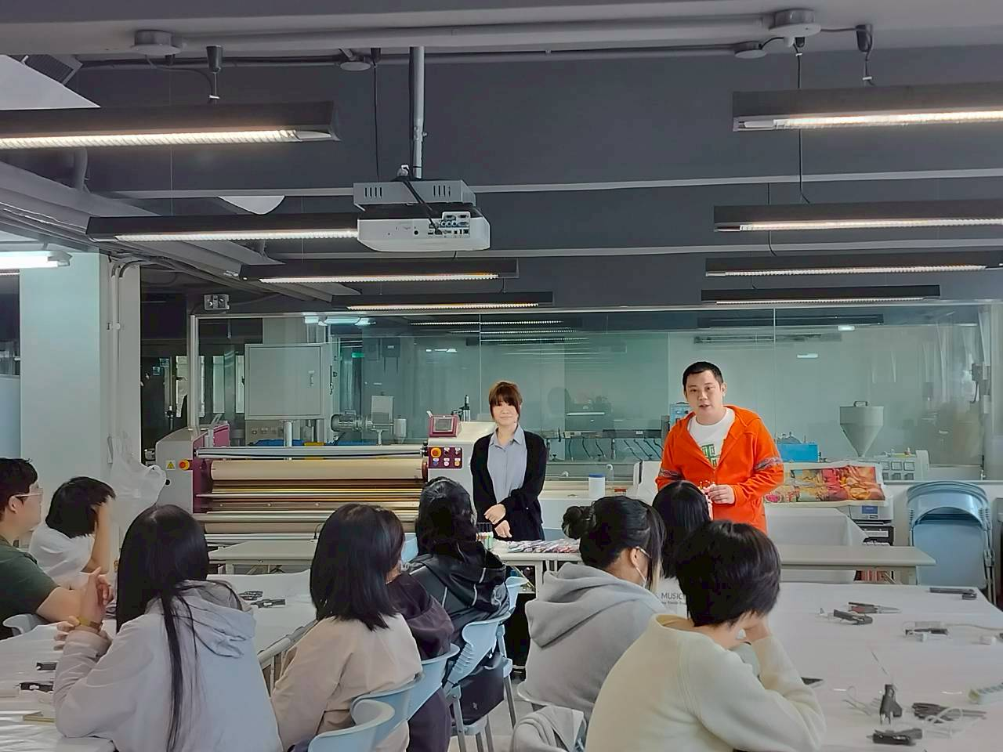 | 課程介紹
